港湾関係重機用
グレーチング設計条件確認書

- 車両メーカー 型式：
- 溝幅： mm
または桝穴開口(スパン)： × mm
- 車両進行方向： 側溝の場合（ 横断 ・ 縦断 ）
長方形の桝の場合 車両進行方向の桝穴開口（ mm）
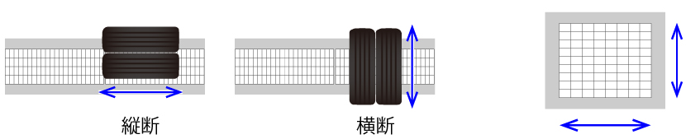
- 荷重条件：
- 前輪
- 一輪荷重： 積載時
- タイヤ接地面積： 幅 ｍｍ ／ 長さ ｍｍ
- 後輪
  - 一輪荷重： 積載時
  - タイヤ接地面積： 幅 ｍｍ ／ 長さ ｍｍ
- 製品仕様： あら目 ・ 細目
- 備 考：

※表面処理は高耐食性めっき（ＳＧめっき）が標準となります。

お客様 会社名または庁名：
部署名： | お名前：
ＴＥＬ： | ＦＡＸ：
ご住所：

↓ fax 058-327-2223 ↓
株式会社宝機材 〒501-0222 岐阜県瑞穂市別府1723-1 TEL058-327-2222 末松行

